**ПАСПОРТ**

**муниципального методического объединения (ММО)**

**учителей географии Родинского района Алтайского края**

**2022-2023 учебный год.**

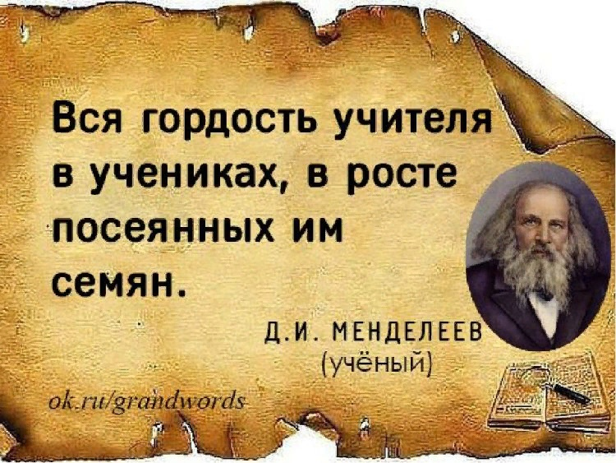

|  |  |
| --- | --- |
| **Раздел паспорта РМО** | **Содержание раздела** |
| Наименование РМО | ММО учителей географии образовательных учреждений |
| **Методическая тема:** | ***«Новые ФГОС третьего поколения: изменения стандартов для основного общего образования»*** |
| **Цель и задачи деятельности ММО на учебный год, приоритетные направления деятельности МО** | **Цель**:  1.Создание единого образовательного пространства по всей России. Формирование инновационного образовательного комплекса, ориентированного на раскрытие творческого потенциала участников образовательного процесса в системе непрерывного развивающего и развивающегося образования.  2.Развитие географических способностей учащихся путем осуществления дифференцированного обучения на уроках географии и во внеурочное время.  3. Непрерывное совершенствование уровня педагогического мастерства учителей, их эрудиции и компетентности в области учебных предметов и методики их преподавания.  **Задачи:**   * 1. Вести планомерную работу по преемственности в обучении в целях перехода на ФГОС третьего поколения.   2. Развитие творческих способностей учащихся. Повышение интереса к изучению географии.   3. Организация и расширение сотрудничества с образовательными учреждениями муниципалитета по сопровождению одаренных детей.  4. Продолжить систематизацию программного и научно-методического обеспечения учебных программ по предметам для обеспечения качества образования учащихся.  5. Продолжить работу по предупреждению отклонений в освоении учащимися обязательного минимума содержания образования по предметам.  6. Внедрение инновационных программ и технологий для повышения качества обучения.  **7.** Совершенствовать открытые уроки как важнейшее направление повышения качества учебно-воспитательного процесса.  8. Осуществлять взаимопосещение уроков, совершенствуя аналитическую деятельность (посещение уроков аттестующихся учителей – учитель МБОУ «Мирненская СОШ» 1 квалификационная категория – Караульный ВВ) .  9.Проводить мастер - классы педагогической деятельности учителя с целью повышения качества и эффективности образовательного процесса. |
| **Функции методического объединения:** | 1. Актуализация и углубление предметных знаний педагогов;  2. Совершенствование педагогической техники учителя через освоение современных методов и приемов обучения и их реализацию в процессе преподавания учебного предмета «География»;  3. Организация контрольно-оценочной деятельности учителя и учащихся на уроках географии;  4. Методическое сопровождение самообразовательной деятельности педагогов, роста их профессиональной компетентности в процессе аттестации. |
| **Руководитель ММО** | ФИО: Матина Марина Александровна  Место работы: «Степнокучукская СОШ» филиал МБОУ «Степновская СОШ»  Должность:  Основная:  учитель географии и биологии  Дополнительная: исполняющая обязанности по учебной работе «Степнокучукская СОШ» филиал МБОУ «Степновская СОШ»  Педагогический стаж – 20 лет,  в данной организации («Степнокучукская СОШ» филиал МБОУ «Степновская СОШ») – 20 лет  Квалификационная категория - первая |
| **Заместители руководителя ММО (если есть)** |  |
| **План работы ММО на учебный год** | **Заседание № 1**. 29.08.2022 г  Тема: «Установочное заседание ММО для учителей географии»  **План работы:**  1. Анализ работы ММО за 2021-2022 уч. год.  2. Обсуждение и утверждение плана работы на 2022-2023 уч.г.  3. Разработка рабочих программ по географии , используя Конструктор  [Единое содержание общего образования https://edsoo.ru]( Единое содержание общего образования https://edsoo.ru)  4. Проведение ВПР ( осенью 2022 года.)  **Заседание 2.** от 01.11.2022 г  Тема: «Особенности обновлённых ФГОС тртьг поколия»  **План работы:**   1. ФГОС третьего поколения. Изменения. 2. Особенности проведения уроков по ФГОС 3. Анализ проведения школьного этапа ВСОШ по географии 4. Анализ проведения ВПР по географии (сентябрь – октябрь 2022год)   5 Аттестация педагогических работников  **Заседание 3.** (январь , 2023 г.)  Тема: «Новые подходы к преподаванию географии в условиях перехода на ФГОС третьего поколения».  **План работы:**  **1** Современные технологии обучения на уроках географии   1. Проектно- исследовательская деятельность на уроках географии и внеурочной деятельности как условия формирования УУД.    1. Пути повышения качества преподавания географии    2. Проведение мастер – классов по ведению уроков географии (каждый учитель из 1 группы учителей показывает мастер – класс любого этапа урока, на усмотрение учителя) 2. Анализ проведения муниципального этапа ВСОШ по географии   **Заседание 4.** (март-апрель 2023г.)  Тема: «Формирование единого образовательного пространства по достижению метапредметных результатов обучения»  **План работы:**   1. Формирование условий для создания эмоционального и психологического комфорта на уроке через различные средства наглядности, в том числе и ИКТ 2. Развитие способностей обучающихся через овладение различными видами учебной деятельности 3. Формирование навыков самостоятельной работы на уроке 4. Особенности обучения учащихся ОВЗ 5. Подготовка учащихся к ОГЭ и ЕГЭ по географии |
| **Новости** |  |
| **Педагогический опыт** |  |
| **Полезные ссылки** | Сайт Главного управления образования и молодежной политики Алтайского края  [http://www.educaltai.ru](http://clck.yandex.ru/redir/dv/*data=url%3Dhttp%253A%252F%252Fwww.educaltai.ru%252F%26ts%3D1452664498%26uid%3D1699543211438658608&sign=db0dc48a0167e1d7c98e9d2e3a5b1950&keyno=1)   Сайт Единое содержание общего образования <https://edsoo.ru>  Сайт  [Российская электронная школа https://resh.edu.ru](Российская электронная школа   https://resh.edu.ru)  Сайт  [КАУ ДПО АИРО имени А.М. Топорова](https://iro22.ru/institut/svedenija-ob-obrazovatelnoj-organizacii/struktura-i-organy-upravlenija-obrazovatelnoj-organizaciej/pervichnaja-profsojuznaja-organizacija-kau-dpo-airo-imeni-a-m-toporova/)  [https://iro22.ru]( https://iro22.ru) |